Виды самосборных коробок

Самосборные коробки используются и там, где важен привлекательный и презентабельный вид картонной упаковки, и там где возникает необходимость в многократном вскрытие и закрытие коробки для демонстрации упаковываемого изделия. Данные самосборные коробки и их конструкции не требует скотча и дополнительной склейки. Мгновенно собираются. В сложенном состоянии занимают мало места.
1. Самосборная коробка «с ушками» Она отличается повышенной прочностью, что делает ее незаменимой для упаковки хрупких и дорогостоящих предметов. Прочность конструкции позволяет штабелировать короба в несколько рядов, что очень удобно для производств с небольшими складскими площадями. 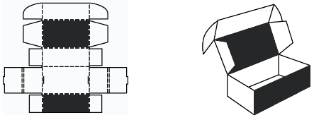
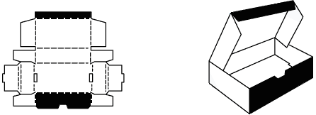

2. Самосборная коробка с усиленным сборным дном
Коробка имеет усиленное складное дно.
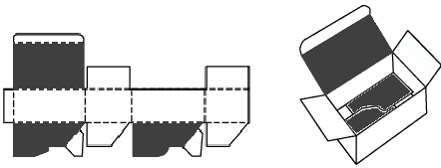

3. Самосборная коробка «Чемодан»
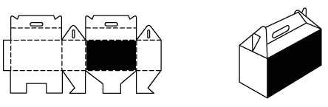

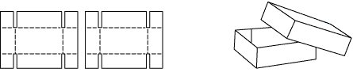
4.Телескопические короба с отдельным корпусом и крышкой, причем крышка по высоте закрывает корпус.
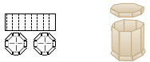
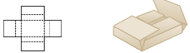
4.Оберточные короба и большинство штампованных коробов собираемые с помощью язычковых соединений без клея, скоб, липких лент и других вспомогательных материалов.
